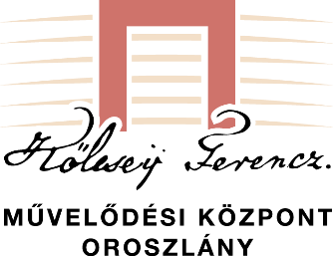
NEVEZÉSI LAP

I. ORSZÁGOS „MONDOLA” VERS- és PRÓZAMONDÓ VERSENY

Jelentkezési határidő: 2013. november 30.

(A versenyre nevezhetnek: Magyarország nem hivatásos vers-és prózamondói.)
Név:
Lakcím:
Életkor / Kategória megjelölése:  (kérjük X-el jelölje!) |  | I.  6-10 év | II.  11-14 év | III.  15-19 év | IV.  20 év felett
Iskola / Intézmény neve, székhelye
A választott mű szerzője:
(19. századtól napjainkig)
A választott mű címe:
(a produkció időtartama nem lehet hosszabb 5 percnél!)
Kérjük, jelezze szállásigényét (Döntőbe jutás esetén, fő) | fő
ELŐDÖNTŐ: 2014. január 11.
DÖNTŐ: 2014. január 21.
ÜNNEPÉLYES DÍJÁTADÁS ÉS GÁLA: 2014. január 22.

A versenyre korcsoportonként az első 50 jelentkező nevezését tudjuk elfogadni!

Kérjük, a nevezéseket 2013. november 30. éjfélig elektronikus úton a következő e-mail címre eljuttatni szíveskedjenek:

info@kfmk.hu

A nevezési lapokat személyesen, illetve postai úton 2013. november 30. 19:00 óráig várjuk a következő címre:

Kölcsey Ferenc Művelődési Központ
2840 Oroszlány, Szent Borbála tér 1.
További információ: +36-34-361-056

